吉林省农业机械流通协会文件
吉农机流通协字〔2023〕2号

关于邀请参加2024第十七届中国·吉林
现代农业机械装备展览会的函

2024第十七届中国·吉林现代农业机械装备展览会（简称展会）拟定于2024年3月中旬在长春召开。中国·吉林现代农业机械装备展览会是省内一流的大型专业性展会。展示国际国内先进的农机装备及农机具，汇聚国内优秀的农机企业。为农机生产企业、流通企业、农机合作组织以及广大农机用户构建展示、交流、交易的平台。发挥农业机械保障国家粮食安全的基础支撑作用，加快推进农业机械化和农机装备产业转型升级，做大做强吉林省农业机械化产业群产业链，加快推进农业机械化在吉林省全程全面高质量发展。
- 组织机构
主办单位：吉林省农业机械流通协会
长春市农业农村局
支持单位：吉林省农业农村厅
吉林省农业机械化管理中心
承办单位：吉林省东博会展商务有限公司
二、时间及地点
展会时间：2024年3月13日至3月15日
展会地点：长春国际会展中心（长春市经济开发区会展大
街100号）
布展时间：2024年3月11日10时至3月12日18时
撤展时间：2024年3月15日下午15时
报到时间：2023年3月11-12日
报到地点：长春国际会展中心大饭店展会组委会
三、展会内容
（一）参展产品。智能农机、保护性耕作机械、拖拉机、收获机械、收获后处理机械（含烘干设备）、丘陵山区机械、耕整地机械、种植施肥机械、植保机械、畜牧水产养殖机械、园艺特产机械、排灌机械、设施农业机械、农用航空器、农副产品加工机械、饲草装备及耗材、秸秆综合利用设备、养殖与粪污利用设备、农业废弃物利用设备，农村人居环境整治与环保设备，农用运输及工程机械、农机配件及附件等。
（二）新研制开发、改良升级的农机产品的现场展示、演示以及新产品、新技术推介会等新闻发布会。
（三）农机生产、经销企业与农机合作社、农业合作社及各类农业服务组织进行现场签订有关供货合同（协议）。农机用户现场购机。
（四）农业主管部门、生产企业、科研单位举办农业机械化产业培训、发展论坛。
四、受邀参展单位及参会人员
（一）各农机生产企业、科研院所、农机经销商及其他相关企业.
（二）省内各市（州）、县（市、区）、乡（镇）农机管理、推广单位相关人员观摩指导。
（三）全省农机专业合作组织、农机大户、种粮大户、科技示范户及农户参观、洽谈、订购产品。
五、会议宣传
展会邀请吉林省电视台、吉林省广播电台等新闻媒体单位，邀请农机360、中国农机化导报、网站、报刊等专业媒体参会，以图文、直播、短视频等形式对展会进行全方位报道。
六、展区设置及有关收费标准
（一）展场设置
A区：收获机械及收获后处理机械（含烘干设备）；B区：水田生产机械及保护性耕作机械、丘陵山区机械；C区：动力机械;D区：耕整地机械及农机具;E区：黑土地保护（长春模式）农业机械；F区：畜牧水产养殖果蔬机械，植保及施肥机械、农产品加工机械及其他各种机械等；G区：智能农机及植保无人机演示。
(二)展位图、展位费及其他事项
展位标示图、收费标准及展位预订回执，广告宣传、企业发布会会议室（场）收费标准及交通路线图请点击本文件后的附件或关注“吉林农业机械展会”微信公众平台查阅、下载。
“吉林农业机械展会”微信平台公众号免费为参展企业提供企业产品宣传。企业可将宣传资料以电子邮件形式发送到吉林省农业机械流通协会电子邮箱（jlnjlt@126.com）。
七、参展办法
参展单位报名时间为2023年12月20日至2023年3月10日。拟参展单位登录“吉林农业机械化信息网”（或 “吉林农业机械展会”微信平台公众号）下载《展位预订回执》，按区域填写所选择的展位编码，以传真（加盖公章）或电子邮件形式发送到吉林省农业机械流通协会，做为预订展位的依据。展位费在发出《参展预订回执》后5日内汇至组委会指定账户，并将银行汇款凭证传真至组委会。组委会以汇款到账为依据确认展位预定。逾期未收到汇款，展位预定失效，后果由参展单位自行负责。
展会组委会设在吉林省农业机械流通协会。
办公地址：长春市人民大街1551A号省政府6号楼725室。邮编：130051电子信箱：jlnjlt@126.com
组委会账户：吉林省农业机械流通协会
开户行：长春市农行平安支行
帐 号：07-150101040004578
咨询电话/传真： 0431-88914022
展位预订：杨立娟13578719661微信ylj13578719661
孙萬淇 18504406967
会务宣传：孙萬淇 18504406967
财 务：潘维杰 15904412478
布、撤展：高艳军 13689814175
展位特装：程 燕 18626671655
- 信息发布平台
- 吉林省农业机械化信息网（www.jlnj.gov.cn）
- 微信平台公众号“吉林农业机械展会”

见附件：1.展位分布图及收费标准 2.展位预定回执
- 广告预定回执 4.展场位置交通图


吉林省农业机械流通协会
2023年12月20日

附件1
2024第十七届中国·吉林现代农业机械装备展览会
展区示意图
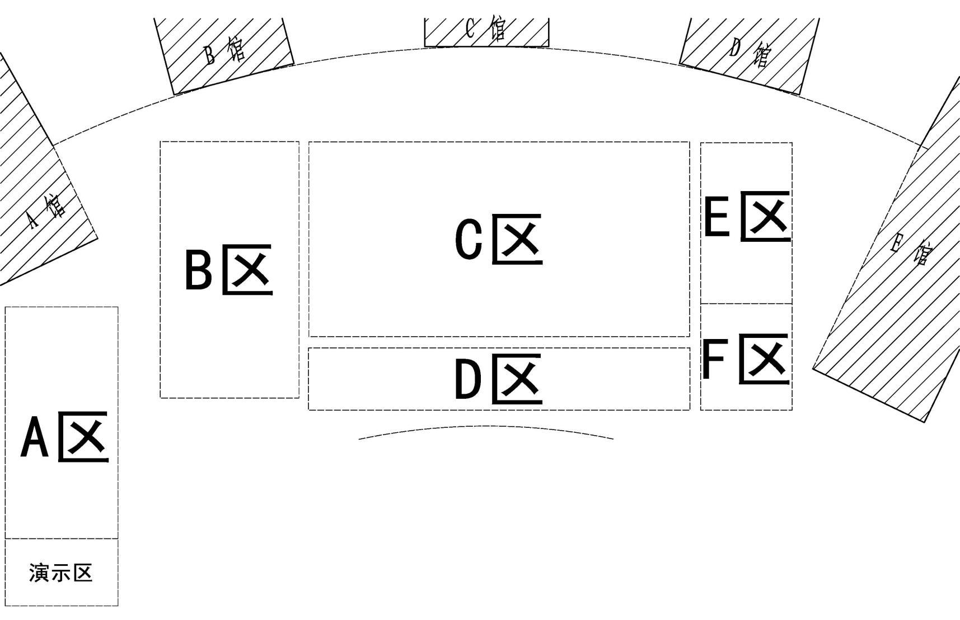
A区：玉米收获及烘干机械 B区：水田生产及保护性耕作机械
C区：拖拉机 D区：耕整地机械及农机具
E区：黑土地保护“长春模式”展区
F区：畜牧机械、工程机械、加工机械、农用运输车及其他机械

A区展位收费标准

A区展位分布图

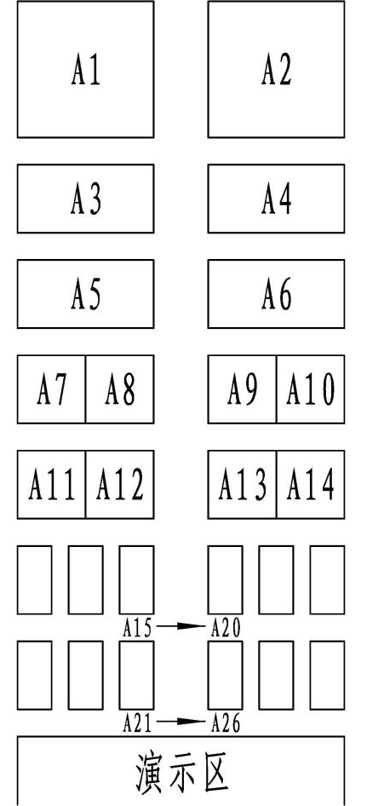

展位号 | 规格  （长*宽） | 面积  （㎡） | 展位费  （元/展位）
A1-A2 | 20*20 | 400 | 60000
A3-A6 | 20*10 | 200 | 30000
A7-A14 | 10*10 | 100 | 15000
A15-A26 | 5*10 | 50 | 7500

B区展位分布图

B区展位分布图
B区展位收费标准

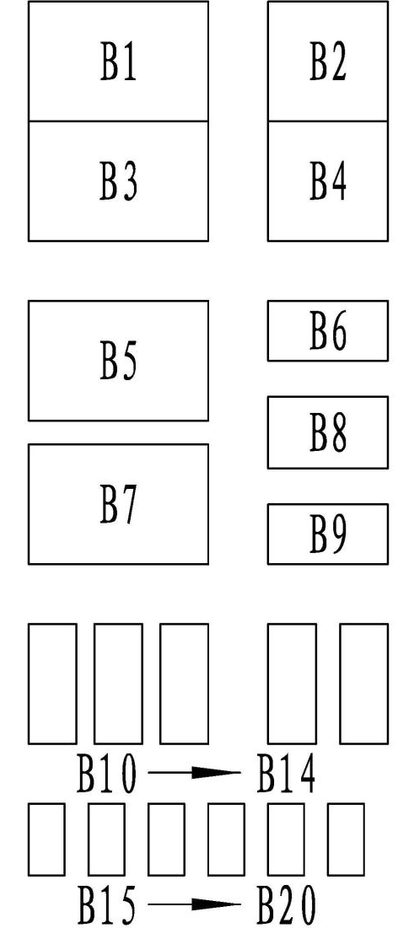
展位号 | 规格  （长*宽） | 面积  （㎡） | 展位费  （元/展位）
B1、B3、B5、B7 | 15*10 | 150 | 22500
B2、B4 | 10*10 | 100 | 15000
B6、B8、B9 | 10*5 | 50 | 7500
B10-B14 | 4*10 | 40 | 6000
B15-B20 | 3*6 | 18 | 2700

C区展位收费标准

C区展位分布图

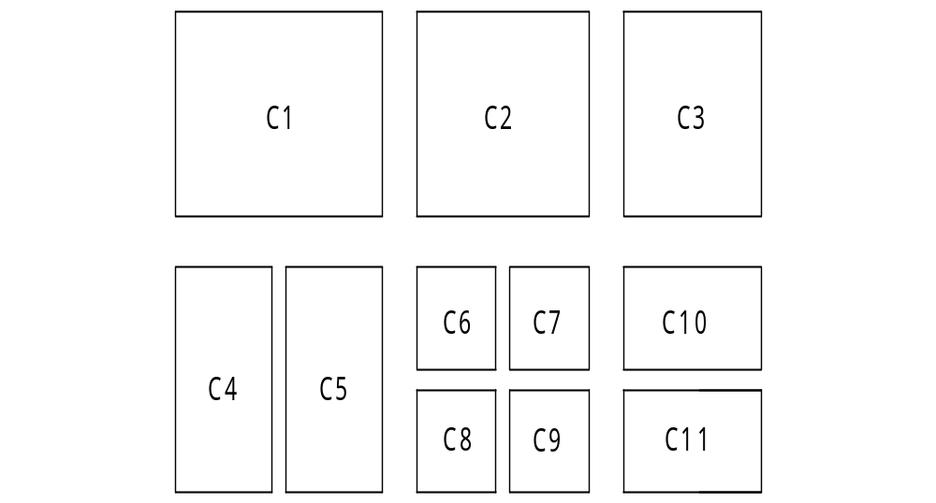
展位号 | 规格  （长*宽） | 面积  （㎡） | 展位费  （元/展位）
C1 | 30*20 | 600 | 90000
C2 | 25*20 | 500 | 75000
C3 | 20*20 | 400 | 60000
C4、C5 | 15*20 | 300 | 45000
C6、C7、C8、C9 | 11*10 | 110 | 16500
C10、C11 | 20*10 | 200 | 30000

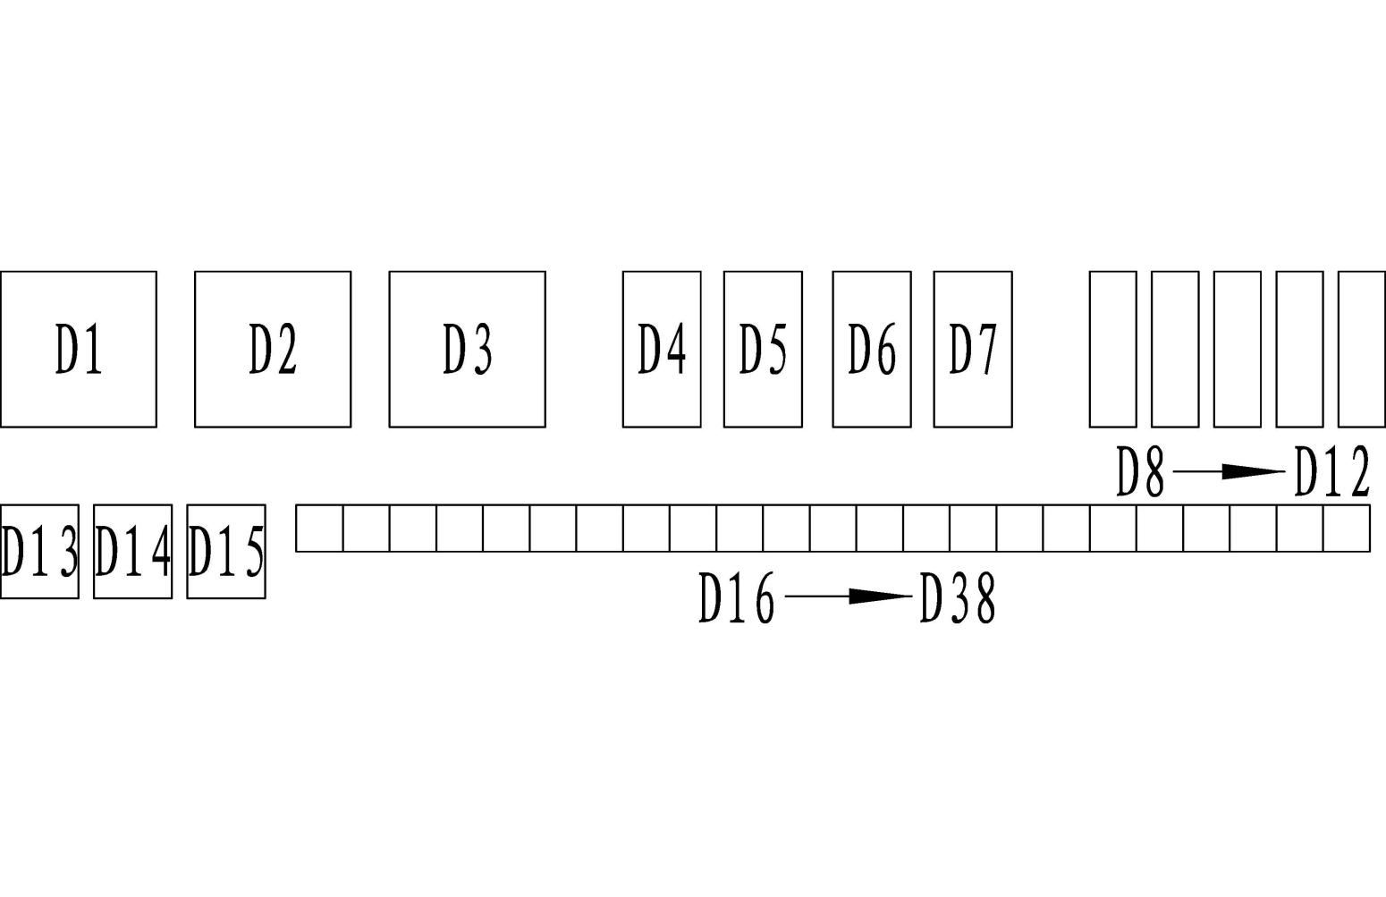
D区展位分布图

展位号 | 规格  （长*宽） | 面积  （㎡） | 展位费  （元/展位）
D1、D2、D3 | 10*10 | 100 | 15000
D4-D7 | 5*10 | 50 | 7500
D8-D12 | 3*10 | 30 | 4500
D13-D15 | 5*6 | 30 | 4500
D16-D38 | 3*3 | 9 | 1350

D区展位收费标准

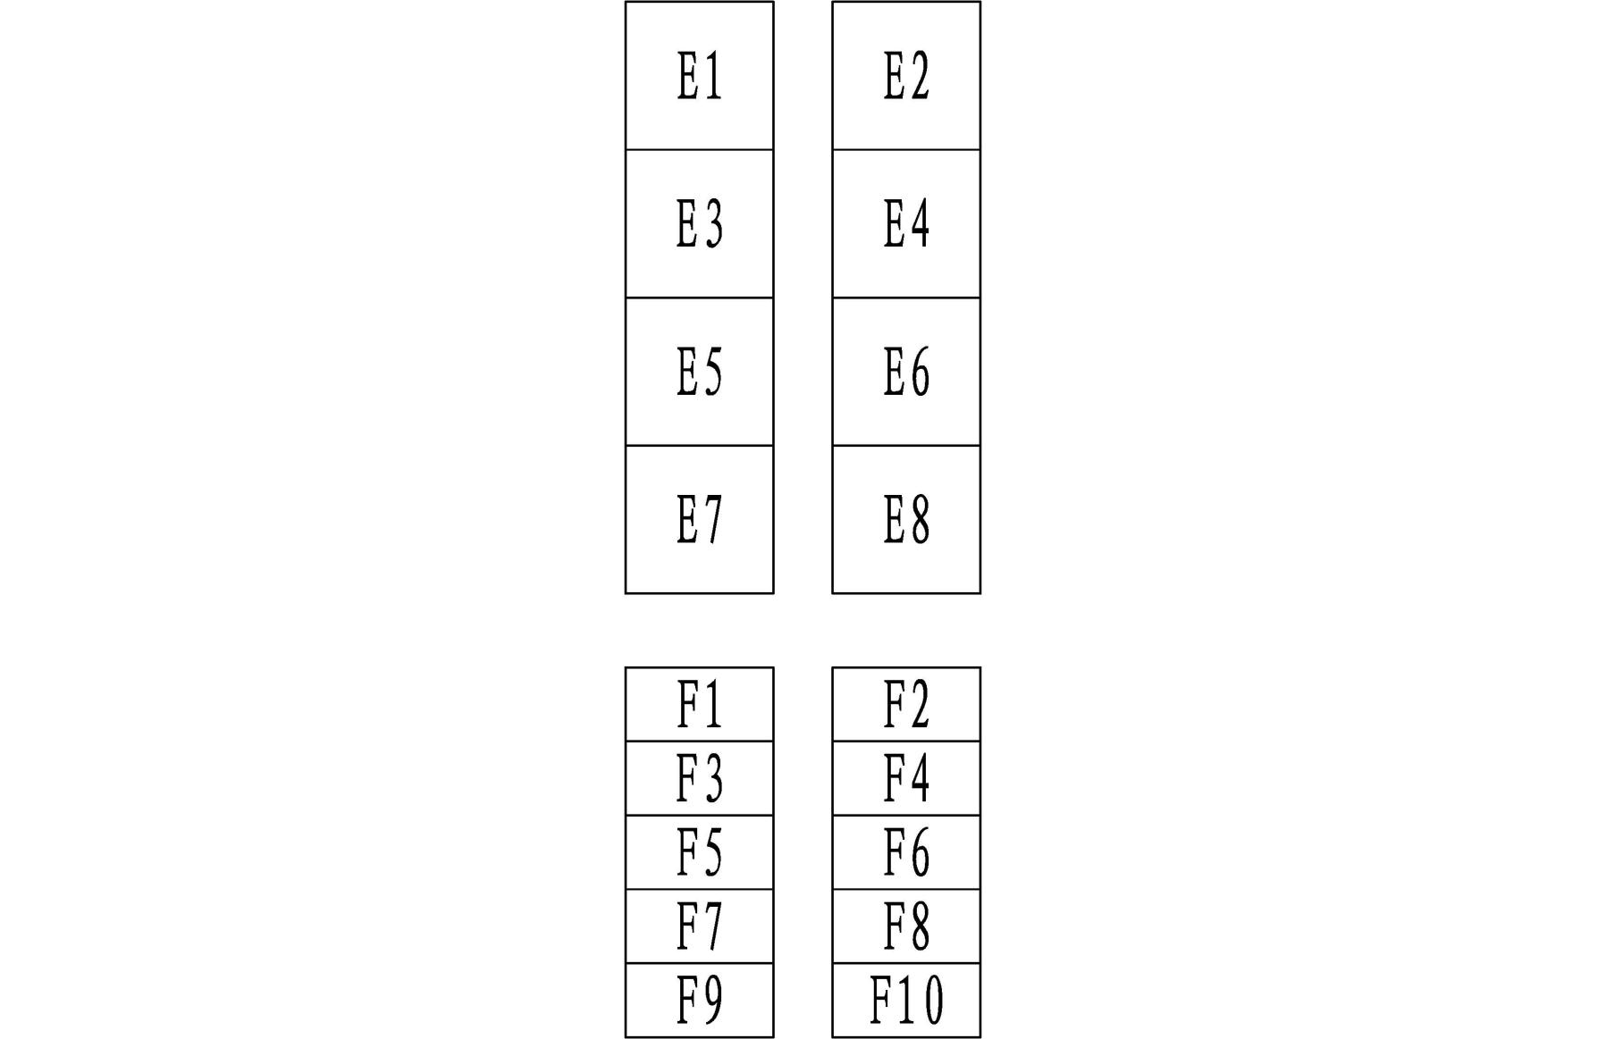
E、F区展位分布图

E、F区展位收费标准

展位号 | 规格  （长*宽） | 面积  （㎡） | 展位费  （元/展位）
E1-E8 | 10*10 | 100 | 15000
F1-F10 | 10*5 | 50 | 7500

附件2 展位预定回执
参展单位
联 系 人 |  |  |  | 联系电话
参展产品
展 区：
展位号： 号
展位费： 元

索开发票单位信息 | 名称
索开发票单位信息 | 地址
索开发票单位信息 | 税号
索开发票单位信息 | 账号
索开发票单位信息 | 开户行
索开发票单位信息 | 电话
客房预订：标间 套，单人间 套
注：1.发票信息务必请填写完整。否则无法开票。
2.回执截至2024年3月10日，以传真或电子邮件发送到组委会
收款单位：吉林省农业机械流通协会
开 户 行：长春市农行平安分理处
账 号：07-150101040004578
- 所有展位均为光地面积。展会免费提供布、撤展装卸吊车及平台。
附件3
广告预定回执
单 位
联 系 人 |  |  | 联系电话
广告预定 | 1.彩虹门20m 个；30m 个。费用金额： 元  2.灯笼柱 对。费用金额： 元  3.条幅25元/延长米 米；30元/延长米 米。 费用金额： 元  4.彩旗 面。费用金额： 元  5.以上费用合计： 元。  6.广告宣传词内容：
会议室预定 | 1.大型会议室： 天。费用金额： 元  2.中型会议室： 天。费用金额： 元  3.小型会议室： 天。费用金额： 元  4.以上费用合计 元。

注：1.彩虹门： 2000元/20ｍ展期（含条幅制作）、2500元/30m（含条幅制作）；
2.灯笼柱： 1200元/对·展期（含条幅制作）；
3.条 幅：25元/延长米（0.8m宽）、室外巨幅30元/平方米；
4.彩旗：30元/面。
5.企业新闻发布会会议室（场）收费：
大型（160～200人）2000元/半天、中型（70～80人）1500元/半天、小型（20～30人）1000元/半天
附件4
展场位置交通图

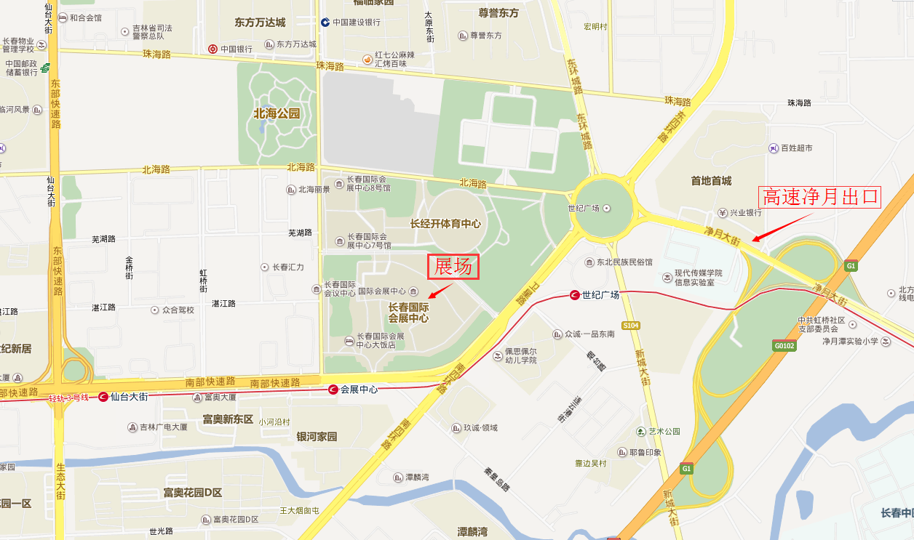

公交路线：乘坐160路、125路、轻轨3号线在会展中心站下车或乘坐115路、102路、103路、120路在世纪广场站下车。

